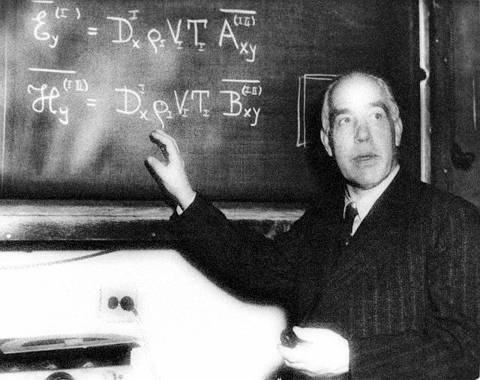
Niels Henrik David Bohr

Fue un físico danés que realizó contribuciones fundamentales para la comprensión de la estructura del átomo y la mecánica cuántica.
Primer postulado:
Los electrones se mueven en ciertas órbitas permitidas alrededor del núcleo sin emitir radiación.
Segundo postulado:
El átomo radia cuando el electrón hace una transición (“salto”) desde un estado estacionario a otro, es decir toda emisión o absorción de radiación entre un sistema atómico esta generada por la transición entre dos estados estacionarios.
Tercer postulado:
Las órbitas estacionarias admisibles son aquellas en las que el momento angular orbital L del electrón está cuantizado, pudiendo este asumir solamente valores múltiplos enteros de \frac {h} {2\pi }, donde h es la constante de Planck y n es un número integral (n=1,2,3...), llamado numero cuántico principal.

